La Consejera de Salud del Gobierno de Navarra, en relación con la pregunta escrita (10-21-PES-00389) presentada por la Parlamentaria Foral Ilma. Sra. Cristina Ibarrola Guillén, adscrita al Grupo Parlamentario de Navarra Suma, que solicita “

1- Número de personas en Navarra con diagnóstico de:

a. Diabetes mellitus

b. Cardiopatía isquémica

c. Insuficiencia cardiaca

d. EPOC

e. Asma

f. Enfermedad cerebrovascular

g. Cirrosis hepática

h. Insuficiencia renal crónica

i. Demencia

j. Enfermedades neurodegenerativas

k. Enfermedades raras

l. Obesidad mórbida

m. Cáncer en tratamiento activo

2- Por cada uno de esos grupos del punto 1, número total de casos confirmados de Covid-19, de ingresos hospitalarios por Covid-19,

ingresos en UCI por Covid-19 y fallecidos por Covid-19 desde el inicio de la pandemia”, tiene el honor de remitirle la siguiente información:

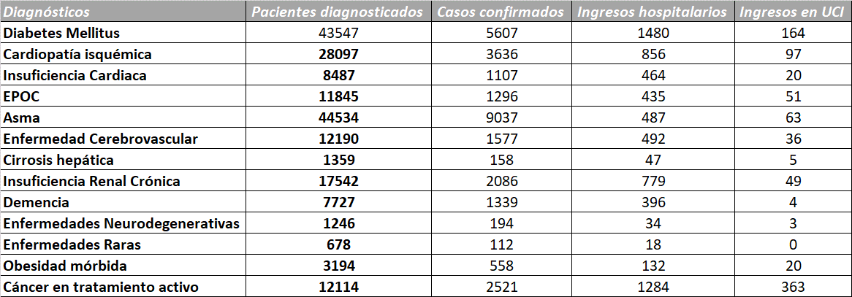

En la información estadística recopilada cabe destacarse que puede haber casos en los que un mismo paciente esté incluido en más de un grupo en cuanto a categorías de patologías, al no ser excluyentes, lo que tendría su reflejo también en las cifras de los demás apartados. Asimismo, no es posible trasladar con la información disponible actualmente el cómputo de fallecimientos debido a la dificultad para discriminar, por el nivel de detalle, entre las categorizaciones *con Covid* y *por Covid*, es decir, cuando este virus ha sido determinante o motivo directo del fallecimiento.

Es cuanto tengo el honor de informar en cumplimiento de lo dispuesto en el artículo 194 del Reglamento del Parlamento de Navarra.

Pamplona, 10 de enero de 2022

La Consejera de Salud: Santos Induráin Orduna